Подробности вычисления собственных значений и собственных векторов получающейся матриц писать не нужно, нужно сразу результат писать (это я самостоятельно смогу выполнить).

Например, в первой задаче, в пункте f) нужно просто выписать матрицу, что получается в результате действия f^3 и алгоритм ее получения (желательно подробно). Умножать матрицы я тоже прекрасно умею, потому можно тоже подробности вычислений не писать, мне тут важна схема, как составляются матрицы. В_с имеется ввиду, скорее всего, канонический базис.

1)

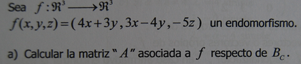

2)

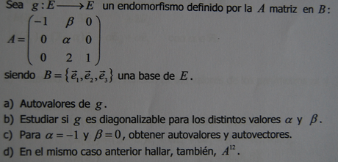

3)

